Dầu Gội Giảm Gàu, Hỗ Trợ Làm Sạch Gàu Selsun Anti-Dandruff Shampoo
- 50ml: 63.000 (59.000).
- 100ml: 99.000 (96.000).
- 250ml: 228.000 (223.000).

DẦU GỘI GIẢM GÀU, HỖ TRỢ LÀM SẠCH GÀU SELSUN ANTI-DANDRUFF SHAMPOO
Dầu gội Selsun là sản phẩm chuyên trị gàu và ngứa da đầu hiệu quả, nổi bật với hoạt chất chính là Selenium Sulfide có khả năng ức chế nấm Malassezia (nguyên nhân gây gàu), làm sạch vảy gàu, kiểm soát bã nhờn, giảm ngứa và ngăn ngừa gàu quay trở lại, đồng thời bổ sung dưỡng chất giúp tóc mềm mượt, phù hợp cho cả tóc nhuộm, uốn và tình trạng gàu nặng.

I. CÔNG DỤNG CHÍNH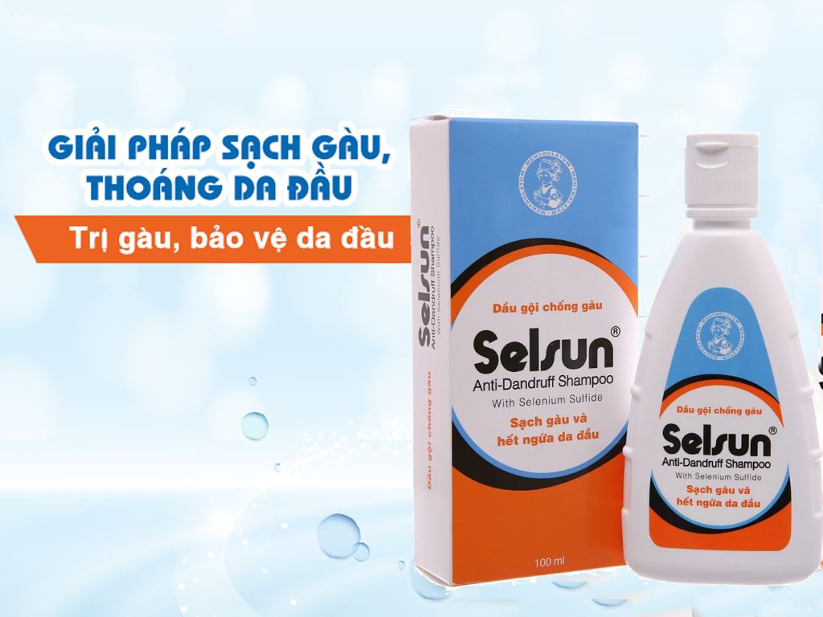
- Trị gàu: Chứa các hoạt chất chống nấm như Selenium Sulfide, giúp loại bỏ gàu và ngăn ngừa tái phát.
- Giảm ngứa và kích ứng da đầu: Thành phần dịu nhẹ như Dipotassium Glycyrrhiza giúp làm dịu da đầu, giảm cảm giác ngứa và kích ứng.
- Kiểm soát dầu nhờn: Loại bỏ dầu thừa trên da đầu, giúp kiểm soát dầu nhờn và ngăn ngừa gàu.
- Làm sạch sâu: Làm sạch tận gốc, loại bỏ bụi bẩn và tạp chất trên da đầu và tóc.
- Làm mềm và mượt tóc: Các chất điều hòa trong dầu gội giúp làm mềm và mượt tóc, giúp tóc dễ dàng chải và tạo kiểu sau khi gội.

II. THÀNH PHẦN
- Selenium Sulfide: Là hoạt chất chính trong việc kiểm soát gàu, có khả năng ngăn chặn sự phát triển của nấm gây gàu, làm giảm gàu hiện có và ngăn ngừa gàu tái phát.
- Polyquaternium-73: Có khả năng giữ ẩm cho da đầu và tóc, giúp da đầu không bị khô và tóc mềm mại, dễ chải.
- Dimethicone: Là chất làm mềm và mượt tóc, tạo lớp màng bảo vệ giúp bảo vệ tóc khỏi tổn thương từ quá trình làm sạch.
- Distearyl Phthalic Acid Amide (Tab-2V): Cung cấp độ ẩm và làm dịu cho da đầu, giữ cho da đầu và tóc mềm mại, mượt mà.
- Dipotassium Glycyrrhizate: được chiết xuất từ rễ cam thảo, có vai trò quan trọng trong việc làm dịu và bảo vệ da đầu, giúp duy trì da đầu khỏe mạnh và không bị gàu.

III. HƯỚNG DẪN SỬ DỤNG
- Lắc kỹ trước khi dùng. Thoa đều dầu gội lên tóc và da đầu ướt, để 2-3 phút cho kết quả tốt nhất. Xả sạch lại với nước.
- Để chống gàu hiệu quả, dùng dầu gội Selsun đều đặn 2 lần 1 tuần cho đến khi gàu hết hẳn.
- Sau đó nên dùng mỗi tuần 1 lần để ngăn ngừa gàu quay trở lại.
- Liều duy trì: dùng 1 lần/ tuần để ngăn ngừa gàu quay trở lại.

IV. BẢO QUẢN
Đóng kín nắp sau khi sử dụng. Bảo quản nơi khô ráo, thoáng mát, tránh ánh nắng trực tiếp và nhiệt độ cao.

- Xuất xứ thương hiệu: Nhật Bản.
- Nơi sản xuất: Việt Nam.
- Hạn sử dụng: 3 năm kể từ ngày sản xuất.
- Ngày sản xuất: Xem trên bao bì sản phẩm.

